PROTWIN

RU
DE
ES
FR
IT

Инструкция по установке

PROTWIN

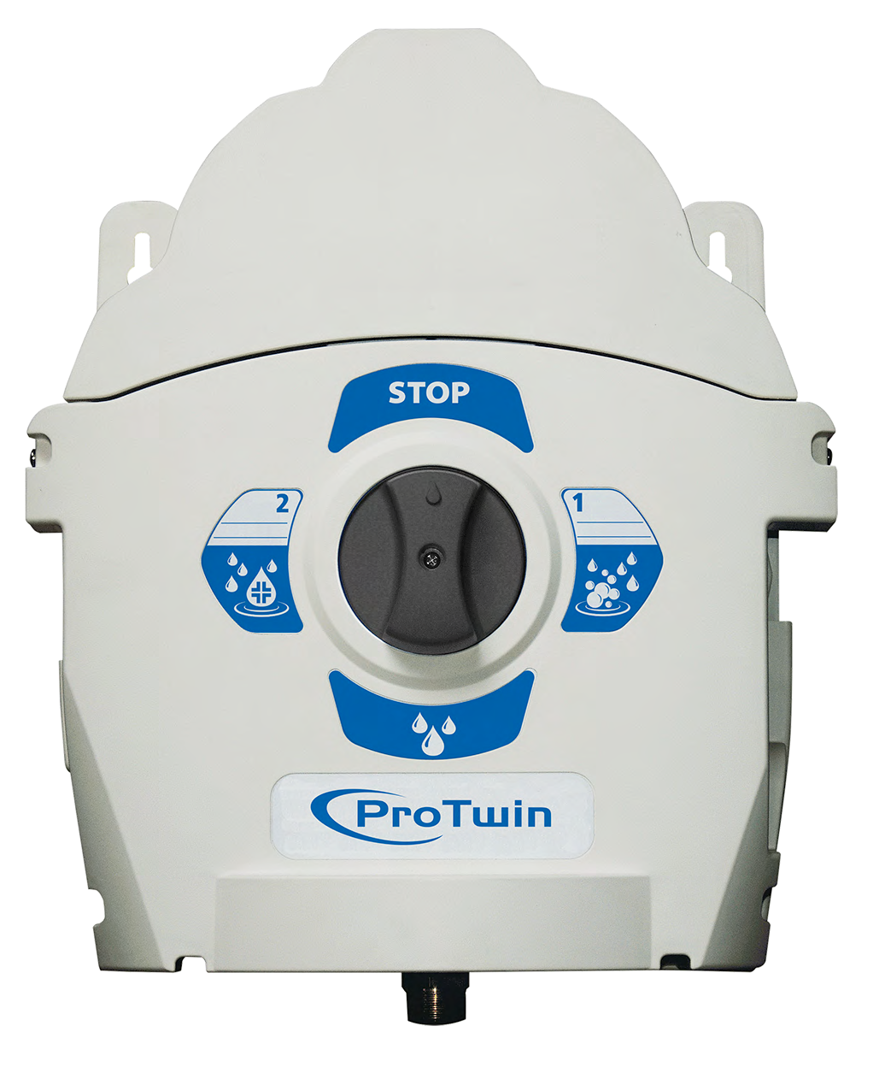

Содержимое коробки:
- ProTwin
- Всасывающий шланг (2 м.) (1 шланг на каждый продукт)
- Кронштейн шланга
- Полный установочный комплект:
  - Пластиковые хомуты (2 под каждый продукт)
  - 15 калибровочных жиклеров (1 пакетик под каждый продукт)
  - 4 ультратонких калибровочных жиклеров (1 пакетик под каждый продукт)
  - Донный фильтр (1 под каждый продукт)
  - Керамический грузик (1 под каждый продукт)
  - Всасывающий патрубок (1 под каждый продукт)
  - Настенные анкеры (3 шт.)
  - Винты (3 шт.)
  - Шайбы (3 шт.)

ТЕХНИЧЕСКИЕ ХАРАКТЕРИСТИКИ:

 | PROTWIN Стандартный |  |  |  | PROTWIN с устройством BA
Входное соед. | Male ¾” GAS |  |  |  | Male ¾” GAS
Выходное соед. | Male ¾” GAS |  |  |  | Male ¾” GAS
Поток химического раствора | Подача воды с расходом 30 л/мин и 3,5 бар: 10 л/мин |  |  |  | Подача воды с расходом 30 л/мин и 3,5 бар: 9 л/мин
Поток химического канала | Подача воды с расходом 30 л/мин и 3,5 бар: 13 л/мин |  |  |  | Подача воды с расходом 30 л/мин и 3,5 бар: 12 л/мин
Максимальные размеры | H = 15.75”  (40 cm) | L = 13”  (33 cm) |  | D = 6.3”  (16 cm) | H = 15.75”  (40 cm) | L = 14.7”  (37,5 cm) |  | D = 6.3”  (16 cm)
Рабочее давление | Мин. 14.5 PSI  (1 бар) |  | Макс. 85 PSI  (6 бар) |  | Мин. 22 PSI  (1,5 бар) |  | Макс. 85 PSI  (6 бар)
Рабочее давление | Оптимально: (2 – 4 бар)
Температура | Макс. 60°C

➲ ПОЖАЛУЙСТА, ПРОЧИТАЙТЕ СЛЕДУЮЩИЕ ПРЕДУПРЕЖДЕНИЯ ПЕРЕД УСТАНОВКОЙ И ОБСЛУЖИВАНИЕМ ЧИСТЯЩЕЙ СТАНЦИИ

- Убедитесь, что давление подачи воды находится между значениями рабочего давления, приведенными в таблице выше, в случае избыточного давления используйте регулятор давления, чтобы избежать нарушения.
- Убедитесь, что температура подачи воды не превышает 60 ° C
- Фитинги ProTwin были протестированы с использованием обычно используемых жидких моющих средств, смешанных с водой.
- Убедитесь, что используемое моющее средство совместимо с полипропиленом.
- Установите станцию ​​как можно ближе к точке подключения к водопроводу.
- Установите ProTwin с учетом легкого доступа для чистки и текущего обслуживания.

 ВНИМАНИЕ: Отключите подачу воды перед обслуживанием ProTwin.
 ВНИМАНИЕ: МАКСИМАЛЬНОЕ РАБОЧЕЕ ДАВЛЕНИЕ составляет 6 бар (85 фунтов на квадратный дюйм) и предназначено для максимального статического давления, применимого к системе. Следует позаботиться о том, чтобы оборудование не могло генерировать сценарии избыточного давления, которые могут привести к повреждению структуры системы. Всегда рекомендуется использовать редуктор давления и установить кран на выпускном отверстии для воды в системе, который может быть закрыт, когда сама система не используется.
 ПРЕДУПРЕЖДЕНИЕ. Соблюдайте общие правила техники безопасности. Используйте соответствующую защиту для глаз, лица, рук и одежды.
➲ Мы постоянно работаем над улучшением наших продуктов и оставляем за собой право вносить изменения в любое время без предварительного уведомления.
➲ Несоблюдение этих мер предосторожности может привести к повреждению оборудования.
➲ Используйте только рекомендованные аксессуары.

Монтаж

ProTwin должен быть установлен там, где его легко подключить к водопроводу. Перед установкой убедитесь, что все клапаны легко эксплуатируются, а открытые поверхности доступны для очистки и текущего обслуживания.

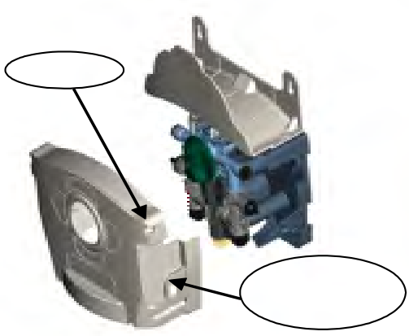
План позиционирования и сверления:
Screws
Release tabs

Извлеките ProTwin из коробки и снимите крышку, отвинтив винты сверху и нажав на фиксаторы. Теперь вы можете получить доступ к монтажным отверстиям (расположенным на задней панели). Установите ProTwin на стену с помощью прилагаемых анкеров, винтов и шайб.
Универсальность ProTwin позволяет устанавливать кронштейн шланга как интегрированную часть устройства или монтировать независимо, как показано на рисунке ниже.

 | 9.8"
 | 250.0mm
 |  | 79.2mm | 3.1"
 |  | 198.0mm | 7.8"
 | 177.5mm
FLOOR | 7.0"

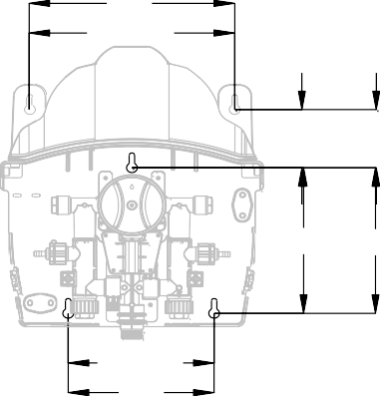
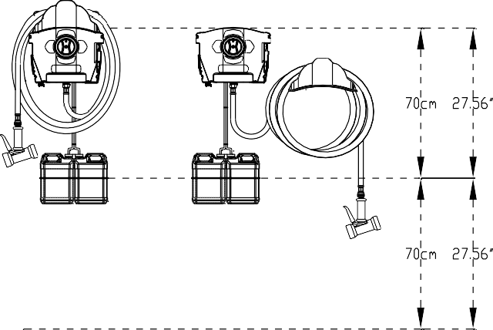
Figure 2 – Drilling plans and positioning
PAVIMENTO

Как устанавливать:
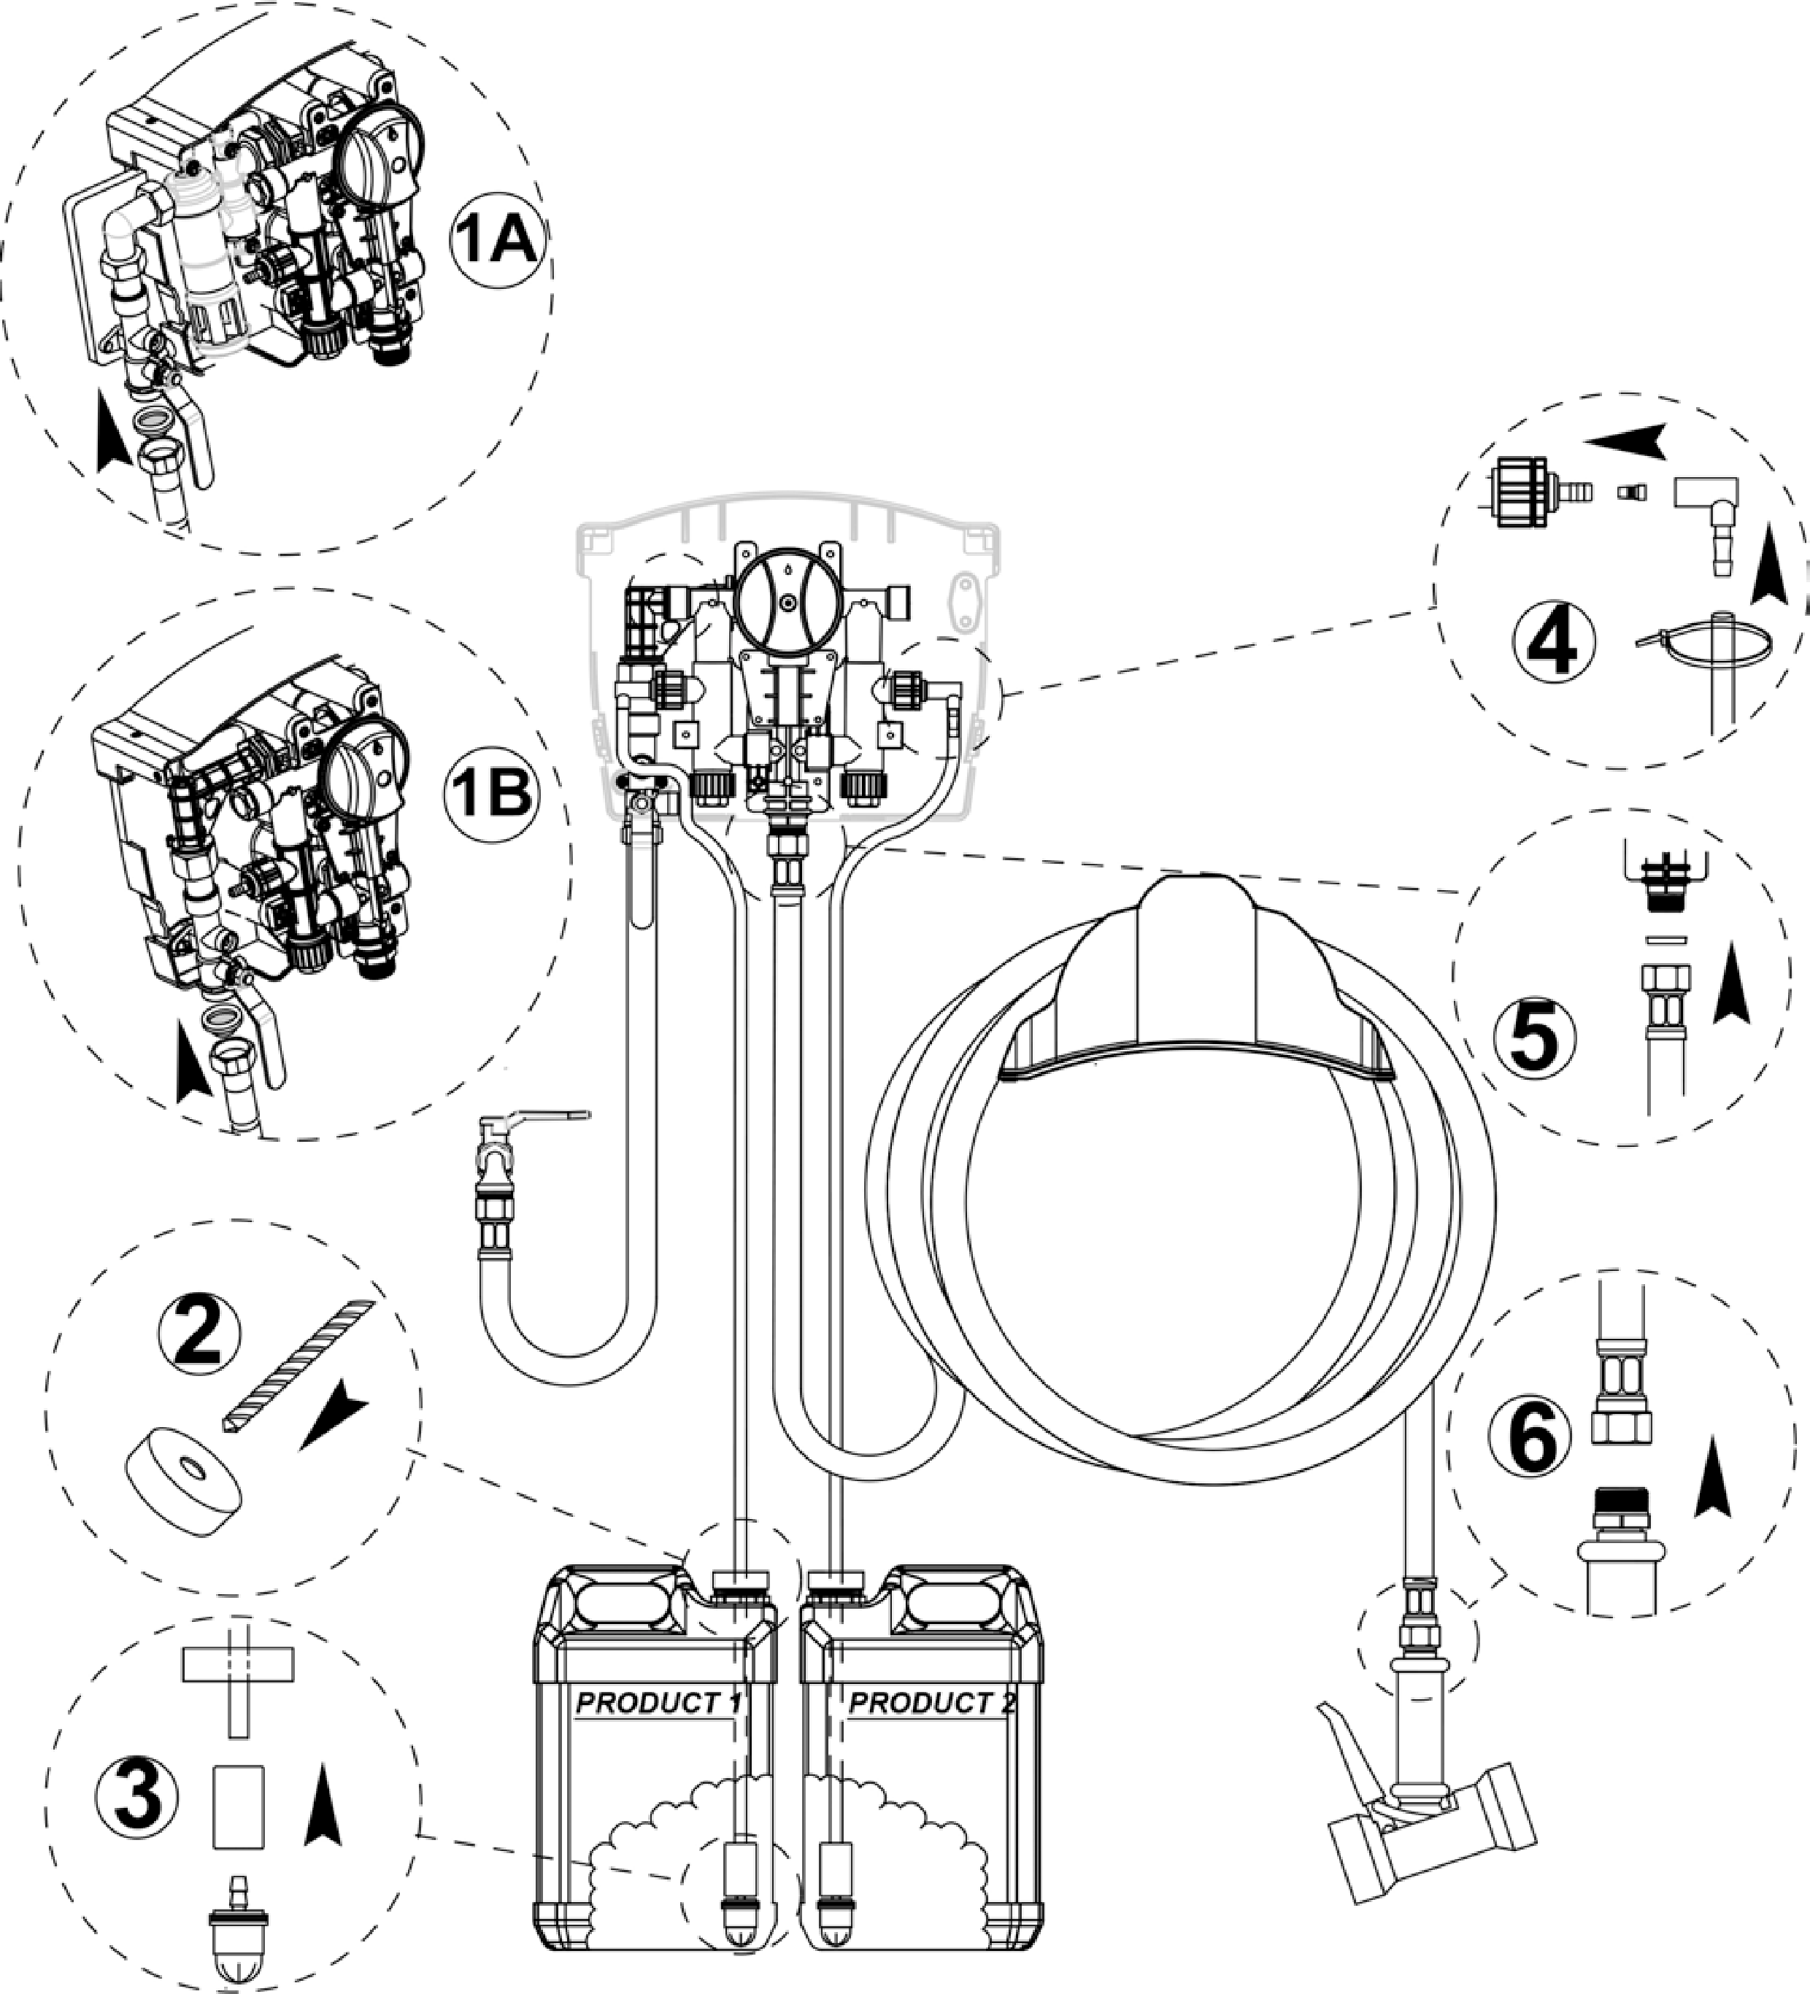
Рисунок 3 – установка
- Для систем, оснащенных обратным клапаном BA, подсоедините водопроводную трубу, вставляя фильтр, и переднее уплотнение, как показано на рис. 1A;
- Для стандартных систем с обратным потоком подсоедините шланг, как показано на рис. 1B;
- Просверлите верхнюю часть контейнера для продукта с помощью сверла 3/8 ”(9 мм);
- Наденьте крышку керамического груза на нижнюю часть поставляемой трубки для сбора продукта. Подсоедините к нижнему клапану, как показано на рисунке выше.
- Подсоедините приемную трубку к ProTwin следующим образом:
  - Выберите калибровочный жиклер в соответствии с таблицей, которую необходимо вставить в аспирационный клапан, как показано на рисунке;
  - Вставьте колено под углом 90 °;
  - Для каждого продукта поместите трубку в фитинг под углом 90 °, а затем закрепите ее пластиковой кабельной стяжкой.
- Подсоедините сливной шланг к фитингу с наружной резьбой ¾ в нижней части Protwin;
- Присоедините дозирующий пистолет.

ТАБЛИЦА РАЗБАВЛЕНИЯ
Коэффициент разбавления может быть достигнут с помощью одного из 19 поставляемых калибровочных жиклеров;
Калибровочные жиклеры имеют небольшие отверстия уменьшающегося диаметра и различаются по цвету.
В приведенных ниже таблицах показаны коэффициенты разбавления различных цветных жиклеров, предполагающие химическую вязкость 1 cps (соответствует воде). (Давление подачи воды и расход будут варьироваться, поэтому могут потребоваться корректировки в полевых условиях.
Коэффициенты разбавления относятся к статическому давлению 3,5 бар с продуктами с вязкостью 1 cps
PROTWIN стандартный
с черным вентури
10 л/мин
PROTWIN с устройством BA с черным вентури
9 л/мин

 | 3,1 | 0,31 | 326 :1
 | 2,8 | 0,28 | 351 :1
 | 2,4 | 0,24 | 415 :1
 | 2 | 0,2 | 509 :1

 | 2,9 | 0,29 | 340 :1
 | 2,7 | 0,27 | 340 :1
 | 2,3 | 0,23 | 441 :1
 | 1,8 | 0,18 | 552 :1

Ультратонкие  жиклеры | Лаймовый | 0.228
Ультратонкие  жиклеры | Бардовый | 0.208
Ультратонкие  жиклеры | Темно оранжевый | 0.168
Ультратонкие  жиклеры | Медный | 0.155

 | грамм/литр | % | Соотношение
 | 201 | 20 | 4,97 :1
 | 200 | 20 | 5,01 :1
 | 195 | 19 | 5,14 :1
 | 174 | 17 | 5,76 :1
 | 119 | 12 | 8,43 :1
 | 82 | 8,2 | 12,2 :1
 | 69 | 6,9 | 14,5 :1
 | 53 | 5,3 | 19 :1
 | 36 | 3,6 | 28,1 :1
 | 29 | 2,9 | 34,4 :1
 | 22 | 2,2 | 46,5 :1
 | 18 | 1,8 | 55,1 :1
 | 15 | 1,5 | 68,9 :1
 | 7 | 0,7 | 145 :1
 | 4,6 | 0,5 | 218 :1
нет

 | грамм/литр | % | Соотношение
 | 171 | 17,1 | 5,8 :1
 | 167 | 16,7 | 6 :1
 | 164 | 16,4 | 6,1 :1
 | 146 | 14,6 | 6,9 :1
 | 109 | 10,9 | 9,2 :1
 | 76 | 7,6 | 13 :1
 | 67 | 6,7 | 15 :1
 | 51 | 5,1 | 20 :1
 | 34 | 3,4 | 30 :1
 | 28 | 2,8 | 36 :1
 | 20 | 2 | 50 :1
 | 17 | 1,7 | 58 :1
 | 13 | 1,3 | 75 :1
 | 6,6 | 0,66 | 153 :1
 | 3,6 | 0,36 | 276 :1
нет

Стандартные калибровочные жиклеры | Цвет: | Диаметр мм:
Стандартные калибровочные жиклеры | Без | \
Стандартные калибровочные жиклеры | Серый | 3.25
Стандартные калибровочные жиклеры | Черный | 2.54
Стандартные калибровочные жиклеры | Бежевый | 1.78
Стандартные калибровочные жиклеры | Красный | 1.32
Стандартные калибровочные жиклеры | Белый | 1.09
Стандартные калибровочные жиклеры | Синий | 1.01
Стандартные калибровочные жиклеры | Светло - коричневый | 0.88
Стандартные калибровочные жиклеры | Зеленый | 0.71
Стандартные калибровочные жиклеры | Оранжевый | 0.63
Стандартные калибровочные жиклеры | Темно - коричневый | 0.58
Стандартные калибровочные жиклеры | Желтый | 0.51
Стандартные калибровочные жиклеры | Бирюзовый | 0.46
Стандартные калибровочные жиклеры | Фиолетовый | 0.36
Стандартные калибровочные жиклеры | Розовый | 0.25
Стандартные калибровочные жиклеры | Прозрачный | \

Таблицы - Значения разбавления, приведенные в этой таблице, измерены при скорости

потока 30 л/мин., давлении подачи 3,5 бар с подающим шлангом 15 м и распылителем.
Значения в таблице следует рассматривать только как справочные, поскольку они зависят от многих переменных, таких как скорость потока воды, давление, химическая вязкость, температура воды и т.д.

Для получения правильного разбавления рекомендуется выполнить калибровку следующим образом:
- Заполните градуированную емкость химическим продуктом.
- Используя Табл. 1, выберите и вставьте жиклер, ближайший к желаемому коэффициенту разбавления.
- Insert the suction hose into the graduated container.
- Вставьте всасывающий шланг в градуированный контейнер.
- Активизируйте пистолет-распылитель и выливайте его в контейнер до тех пор, пока всасывающий и нагнетательный шланги не будут полностью заполнены и свободны от воздуха (проверьте наличие пузырьков воздуха на входе и устойчивый выходной поток).
- Отметьте уровень в градуированной емкости.

- Включите пистолет-распылитель и разлейте его в емкость объемом 1 литр или 1 галлон (или в другие объемы, учитывая пропорцию).
- Выключите пистолет-распылитель, когда контейнер полностью заполнен.
- Проверьте количество продукта в градуированной емкости.
- Разница уровней между точками 8 и 5 указывает на количество смешанного продукта на литр.
- Повторите процедуру калибровки для другого продукта.

Прозрачный жиклер также поставляется без предварительно просверленного отверстия. Этот жиклер можно просверлить вручную, чтобы получить индивидуальную степень разбавления.

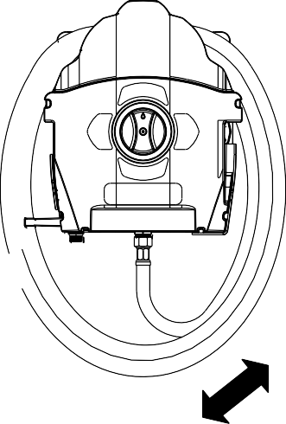

Эксплуатация

ProTwin позволяет разбавлять химические продукты водой без использования электрического или другого источника питания. Единственная необходимая энергия это давление воды, проходящей через трубку Вентури, которая всасывает химическое вещество в поток воды.
Когда установка завершена правильно, выполните следующие действия:

Включите подачу воды.


- Выберите желаемую фазу мойки:

Селектор вверх “Выключено”


Селектор вправо “Продукт № 1” Селектор вниз “Промывка”

Селектор влево “Продукт № 2”

Активируйте пистолет-распылитель

- Отключите подачу воды, когда она не используется

Обслуживание
ON OFF

Узел | Причина | Обслуживание
Фильтр водоснабжения | Отложения извести | Замена
Фильтр водоснабжения | Загрязнения или твердые частицы | Прочистить с водой или замена
Устройство вентури | Отложения извести | Прочистить или заменить  (Предупреждение: не используйте инструменты для удаления отложений извести, так как это может повлиять на функционирование трубки Вентури; использовать только анти-известковые продукты)
Устройство вентури | Застывший продукт | Промыть с водой
Обратные клапаны | Износ | Замена
Обратные клапаны | Застывший продукт | Очистите, если возможно, или замените
Донные фильтры | Износ | Замена
Донные фильтры | Застывший продукт | Очистите, если возможно, или замените

Устранение неполадок

Проблема | Причина | Устранение
Нет потока | Нет водоснабжения | Откройте кран подачи воды
Нет потока | Нет водоснабжения | Выберите продукт или промывку
Нет потока | Нет водоснабжения | Включить пистолет
Нет потока | Засорены гидравлические части | Проверьте фильтр подачи воды (на входе в станцию)
Нет потока | Засорены гидравлические части | Проверьте вентури
Продукт не смешивается или смешивается не корректно | Засорен донный фильтр | Промыть или заменить вентури
Продукт не смешивается или смешивается не корректно | Засорен калибровочный жиклер | Промыть или заменить жиклер
Продукт не смешивается или смешивается не корректно | Недостаточное давление воды | Если минимальное требуемое значение давления не соответствует норме, обратитесь к сантехнику
Продукт не смешивается или смешивается не корректно | Химия в канистре закончилась | Пополнить или заменить канистру
Продукт не смешивается или смешивается не корректно | Всасывающий шланг неправильно соединен с патрубком | Убедитесь, что всасывающий шланг правильно подсоединен к фитингу, используйте зажим для лучшего сцепления
Продукт не смешивается или смешивается не корректно | Всасывающий шланг неправильно соединен с патрубком | Проверьте, что всасывающий шланг правильно расположен
Продукт не смешивается или смешивается не корректно | Забито устройство вентури | Очистите водой или сжатым воздухом (Внимание: не используйте инструменты для удаления отложений извести, так как это может повлиять на функционирование трубки Вентури; использовать только анти-известковые продукты)
Слишком высокая концентрация | Жиклер вставлен не полностью, либо неправильно подобран | Убедитесь, что жиклер надежно подключен к обратному клапану или выберите жиклер с меньшим диаметром отверстия
Емкость с химией заполняется водой | Обратный клапан засорен или изношен | Промыть или заменить обратный клапан

